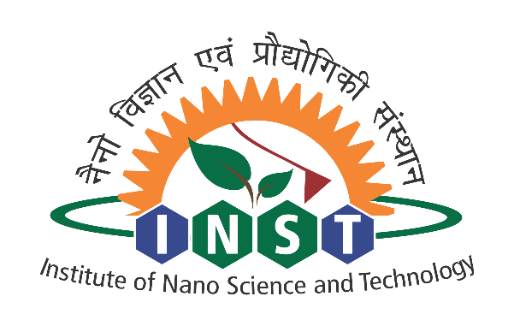
INSTITUTE OF NANO SCIENCE AND TECHNOLOGY
(An Autonomous Institute of Department of Science and Technology, GoI)
Knowledge City, Sector 81, SAS Nagar, Mohali- 140306, Punjab

No. (Mention the file no.) Date:
ADVERTISEMENT FOR THE POSITION OF mention the name of position UNDER “Name of funding agency” FUNDED PROJECT
Institute of Nano Science and Technology (INST) invites applications for engagement of name of position on contractual basis under project entitled “Title of the project”. Last date of receipt of application: Mention the date. For details, candidate may visit https://inst.ac.in/careers


(विज्ञान एवं प्रौद्योगिकी विभाग, भारत सरकार का एक स्वायत्त अनुसंधान संस्थान)
नॉलेज सिटी, सेक्टर – 81, एस.ए.एस. नगर, मोहाली - 140306, पंजाब
संख्या दिनांक:
“Name of funding agency "वित्त पोषित परियोजना में mention the name of position के पद के लिए विज्ञापन
नैनो विज्ञान एवं प्रौद्योगिकी संस्थान (आईएनएसटी), मोहाली, परियोजना “Title of the project” में अनुबंध के आधार पर name of position की नियुक्ति के लिए आवेदन आमंत्रित करता है। आवेदन प्राप्त करने की अंतिम तिथि: Mention the date है । विवरण के लिए, उम्मीदवार https://inst.ac.in/careers पर जा सकते हैं।

